MANUAL INGRESSO DE RESPONSABILIDADE TÉCNICA
CRF-EM-CASA

LOGIN CRF-EM-CASA.

Olá, para efetuar o ingresso de profissionais no CRF-em-Casa, é necessário que o Representante Legal do estabelecimento (sócios ou proprietários), ou, no caso de Sociedade Anônima, os diretores administrativos ou financeiros, ou ainda procuradores designados, acessem a plataforma utilizando a senha gerada no CRF-em-Casa.

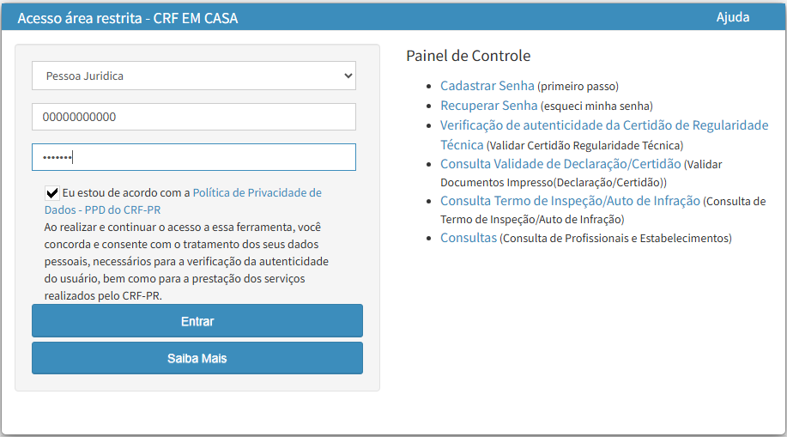

ACESSANDO A TELA DE ATALHOS DO USUÁRIO.

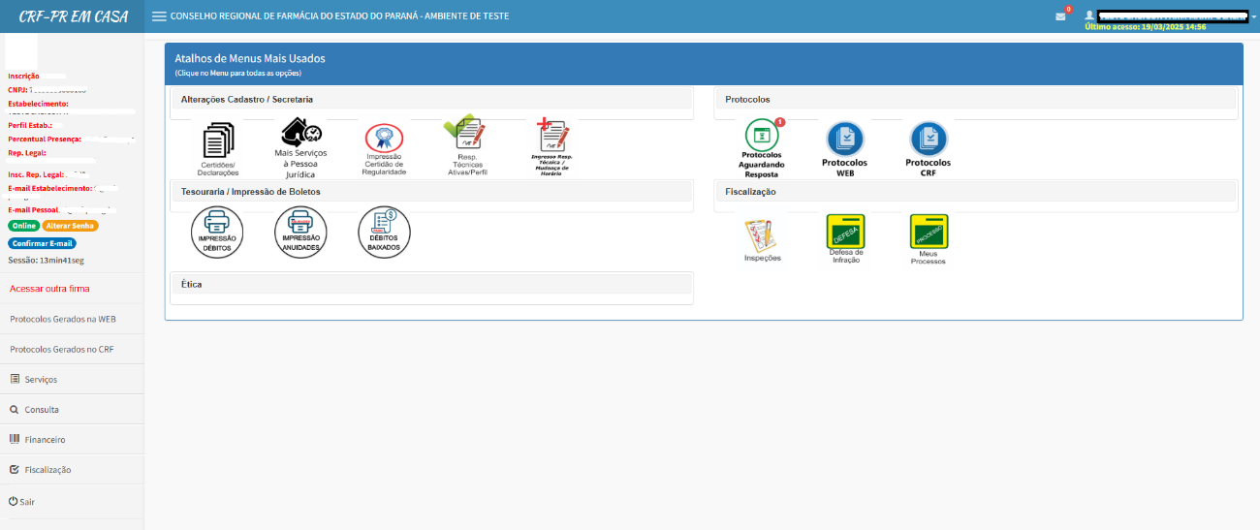

Para iniciar o procedimento e ingresso de responsabilidade técnica é necessário localizar o ícone de “Ingresso Resp. Técnica / Mudança de Horário “

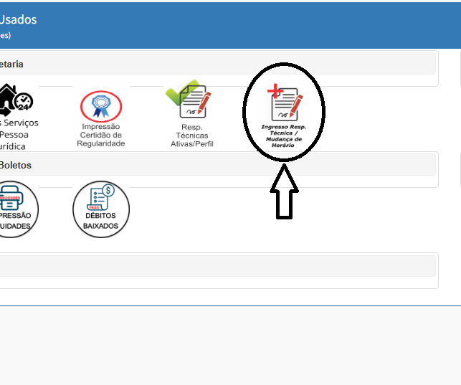

Ao clicar no ícone, necessário ler e aceitar o termo de ciência para iniciar o procedimento.

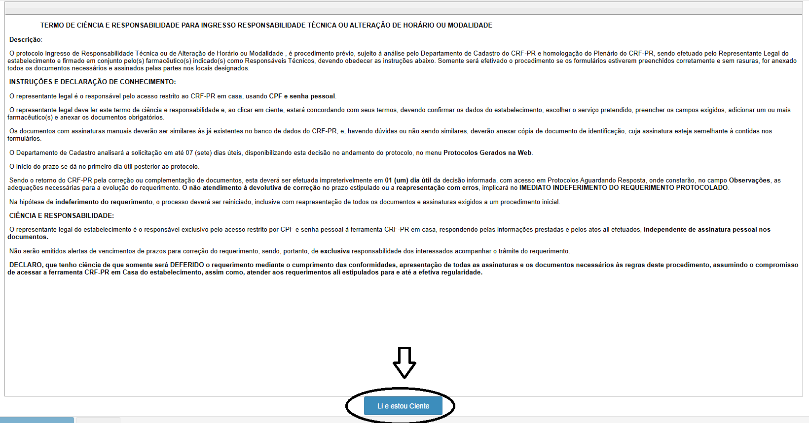

Que ótimo, você chegou até aqui! Agora, vamos entender como esse procedimento funciona. O primeiro passo é localizar a aba 'Tipo de Serviço'. Nela, você vai poder escolher entre os seguintes serviços:

1 - ALTERAÇÃO DE HORÁRIO E / OU MODALIDADE (WEB)
2 - INGRESSO DE RESPONSABILIDADE TÉCNICA (WEB)

Neste caso, iremos focar e selecionar o tipo de serviço INGRESSO DE RESPONSABILIDADE TÉCNICA (WEB).

É importante verificar se os campos já estão pré-preenchidos com os dados do estabelecimento, como razão social, nome fantasia, CNPJ e endereço.

Na aba Tipo de Profissional, deve estar selecionada a opção FARMACÊUTICO. Após essa verificação, é necessário preencher o campo Inscrição com o número de registro do profissional no CRF-PR. Em seguida, acesse a aba Tipo de Responsabilidade, que apresenta as seguintes opções:

1 - DIRETOR TÉCNICO.
2 - ASSISTENTE TÉCNICO.
3 - SUBSTITUTTO.
4 - DAP ( DECLARAÇÃO DE ATIVIDADE PROFISSIONAL ).

Observação: Para facilitar, não vamos detalhar o significado de cada modalidade agora. Mas, se quiser saber mais, recomendo dar uma olhada nas informações completas no nosso site. É só acessar o endereço:
https://crf-pr.org.br/pagina/view/166

Ao completar essa etapa, será liberado o campo para selecionar o TIPO DE VÍNCULO DE TRABALHO onde haverá as seguintes opções; Contratado – Sócio – Proprietário – Designado – Terceirizado – Cooperado – Estatutário.

Também necessário preencher campo da data do início do contrato e a data de vencimento do contrato (se houver).

Observação: Para se aprofundar sobre contratos de regime temporário, poderá buscar entender melhor em nosso site.
https://crf-pr.org.br/pagina/view/166

Após seguir o que foi orientado, solicito que clique no botão ADICIONAR.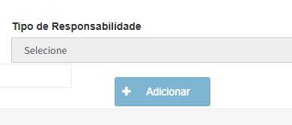

Poderá observar que possui mais alguns campos de preenchimento obrigatório.
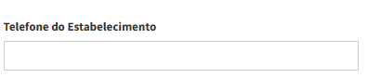
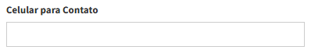

Abaixo, você encontrará um campo denominado 'OBSERVAÇÃO', o qual desempenha um papel crucial para que o usuário destaque informações relevantes acerca do tipo de regularização. Essas informações serão valiosas durante a análise do protocolo, uma vez que, ao identificar a necessidade de adequações ou correções, nossos colaboradores poderão utilizar as observações fornecidas para orientar o parecer da solicitação de forma mais precisa.

Chegamos a uma etapa essencial do procedimento. Na mesma página, estará disponível um botão que direciona para os formulários correspondentes à natureza da atividade de cada estabelecimento.
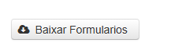

Esse botão irá remeter a página do nosso site que possui o link de acesso aos formulários editáveis. Importante observar no item 1 e 2 os principais formulários para este procedimento. Lembrando que haverá acesso para formulários específicos adicionais para Farmácia com Manipulação Homeopática, Farmácia com Manipulação Oncológica, Farmácia Hospitalar, Indústrias ou Laboratórios Industriais conforme o item 5 da página o qual foi remetido para acesso.

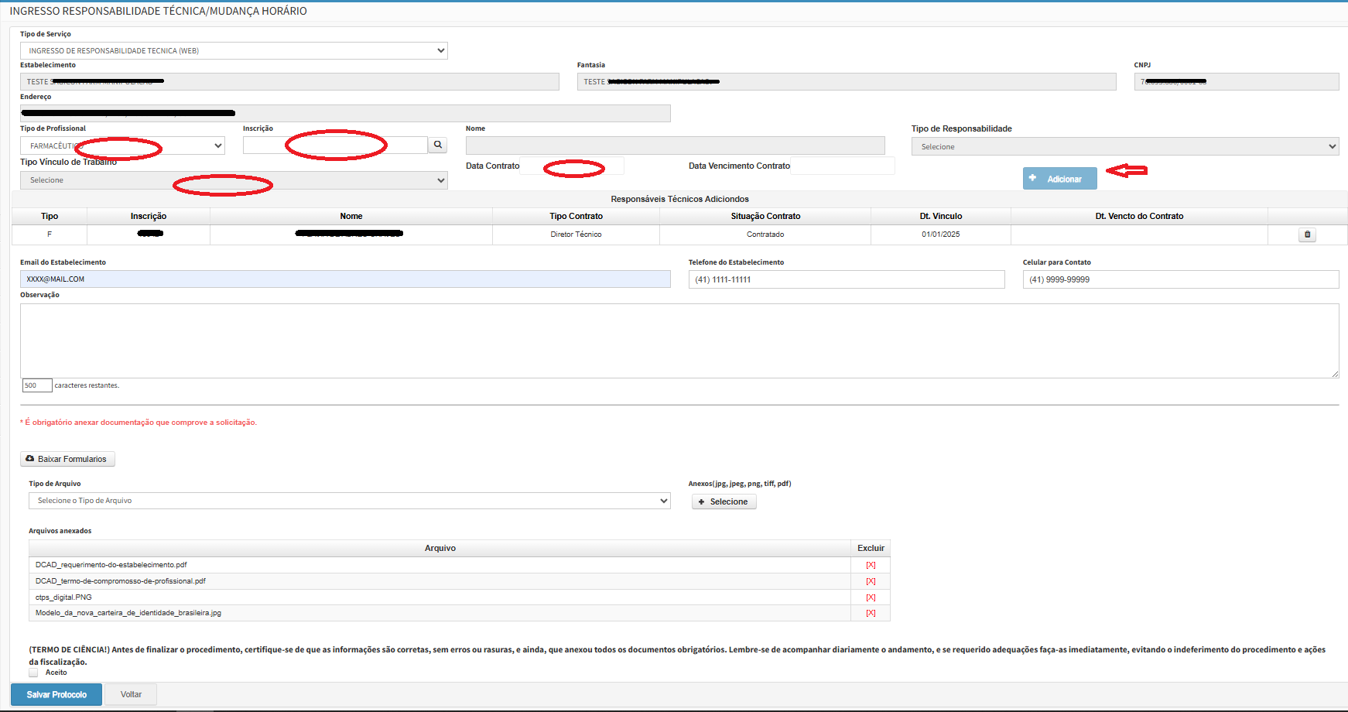

PREENCHIMENTO DOS FORMULÁRIOS.

Nesse guia, iremos explicar pelo menos os formulários em comum para todos os tipos de estabelecimentos.

1 - REQUERIMENTO DO ESTABELECIMENTO
2 – TERMO DE COMPROMISSO DE PROFISSIONAL.

REQUERIMENTO DO ESTABELECIMENTO.

São os seguintes itens obrigatórios para preenchimento.
1 - RAZÃO SOCIAL – Preencher conforme cartão CNPJ expedido no site da Receita Federal.
2 - Nome Fantasia.
3- CNPJ.
5 - Endereço – CEP.
6 - Cidade.
7 - Contato (Telefone fixo se houver – celular e email)
8 - Ramo de atividade - Deverá selecionar a natureza de atividade correspondente ao estabelecimento cadastrado.

Logo a seguir, poderá observar que a campos para assinalar as ações que desejam realizar no procedimento.

QUANTO AO FUNCIONAMENTO DO ESTABELECIMENTO:

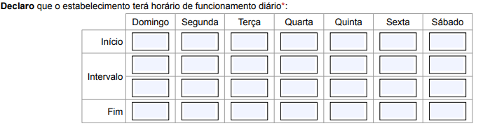

Deverá preencher o horário (início e fim) dos dias de funcionamento do estabelecimento.

Observação: O segundo campo de horários é destinado funcionamento especial em plantões municipais em escalas determinadas diante de lei municipal. Se esse não for o caso do seu estabelecimento, não é necessário preenchimento.

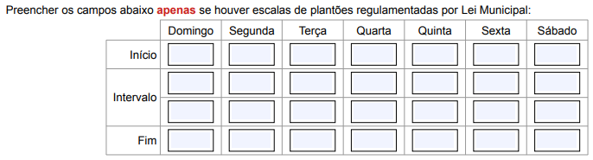

Após a leitura do termo de ciência do formulário, preencha a data de acordo com o período da solicitação.

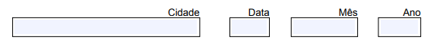

SOBRE A ASSINATURA.

O Diretor técnico (ou popularmente chamado, o RT – Farmacêutico responsável técnico) deverá assinar no campo correspondente para ciência do próprio ingresso, de outros profissionais, alterações de horário ou mudanças de modalidade.

Opções de assinatura:
A assinatura deverá poderá ser realizada de maneira manuscrita (manual) conforme a mesma a assinatura do documento de identificação para reconhecimento pelo CRF-PR.

Assinatura digital
Assinaturas eletrônicas acompanhadas de certificação digital emitidos pelo GOV.BR ou ICPBrasil.

Observação: Ao assinar de maneira eletrônica, encaminhar sempre o arquivo original baixado direto da plataforma de assinatura. Evite salvar ou imprimir como PDF ou Imprimir e escanear. Pois essas ações irão corromper a assinatura impossibilitando a sua validação.

TERMO DE COMPROMISSO DE PROFISSIONAL

Para realizar o preenchimento deste formulário será muito simples, deverá inicialmente preencher as seguintes informações.

1 – Nome e número de inscrição.
2 – Endereço – Bairro – Cidade – CEP. (caso seja um novo endereço assinalar no campo de atualizar)

Neste formulário, o profissional deverá declarar qual modalidade irá atuar no estabelecimento (DIRETOR TÉCNICO – ASSISTÊNTE TÉCNICO – SUBSTITUTO – DAP).

Para não estender as explicações sobre o procedimento, poderá verificar quanto a qualidade de cada modalidade em nosso site.
https://crf-pr.org.br/pagina/view/166

Após ler o termo de ciência no Termo de Compromisso do Profissional, preencha o campo de remuneração conforme os critérios indicados no formulário ou informe a porcentagem da participação societária no estabelecimento.

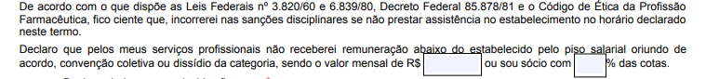

Logo a seguir, preencher os devidos campos informando se possui ou não outra atividade profissional. Caso possua, informar o local, dia e horário em que atual, esta informação é fundamental para identificar se essa atividade irá comprometer a assistência farmacêutica declarada pelo profissional neste formulário.

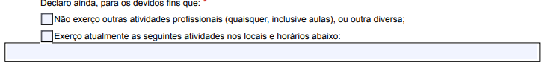

SOBRE A ASSINATURA.

O Diretor técnico (ou popularmente chamado, o RT – Farmacêutico responsável técnico) deverá assinar no campo correspondente para ciência do próprio ingresso, de outros profissionais, alterações ou mudanças de modalidade.

O profissional que será incluído deverá assinar no campo de PROFISSIONAL REQUERENTE, caso esteja ingressando um diretor técnico, o mesmo deverá assinar os dois campos, ou seja, o de DIRETOR TÉCNICO e PROFISSIONAL REQUERENTE.

A assinatura deverá poderá ser realizada de maneira manuscrita (manual) conforme a mesma a assinatura do documento de identificação para reconhecimento pelo CRF-PR.

Assinatura digital
Assinaturas eletrônicas acompanhadas de certificação digital emitidos pelo GOV.BR ou ICPBrasil.

Observação: Ao assinar de maneira eletrônica, encaminhar sempre o arquivo original baixado direto da plataforma de assinatura. Evite salva ou imprimir como PDF ou Imprimir e escanear. Pois essas ações irão corromper a assinatura impossibilitando a sua validação.

RELAÇÃO DE DOCUMENTOS PARA O INGRESSO.

1 - Requerimento do Estabelecimento.
2 - Termo de Compromisso de Profissional (quantidade de formulários conforme o número de profissionais os quais serão incluídos no quadro farmacêutico)
3 - Documento de identificação dos profissionais participantes no procedimento para comprovar a validade das assinaturas manuscritas.
4 - Vinculo de trabalho:
- CARTEIRA DE TRABALHO (física ou digital) conforme os modelos a seguir
- Contrato de prestação de serviços, acompanhado do alvará de profissional autônomo emitido pela prefeitura.
- Nomeação.

EXEMPLOS:

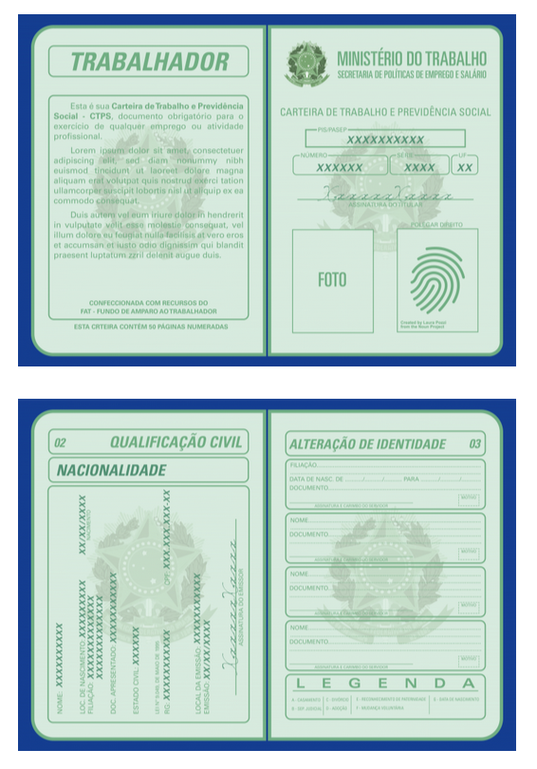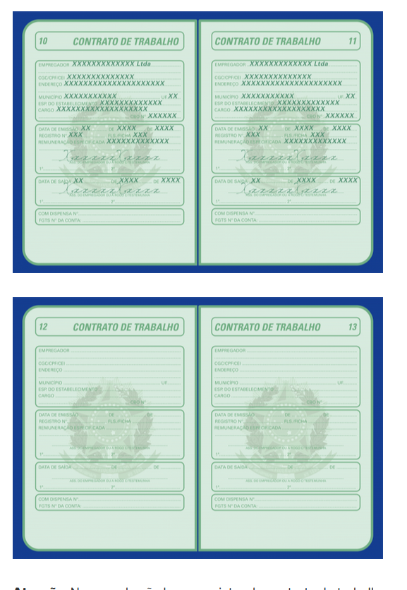

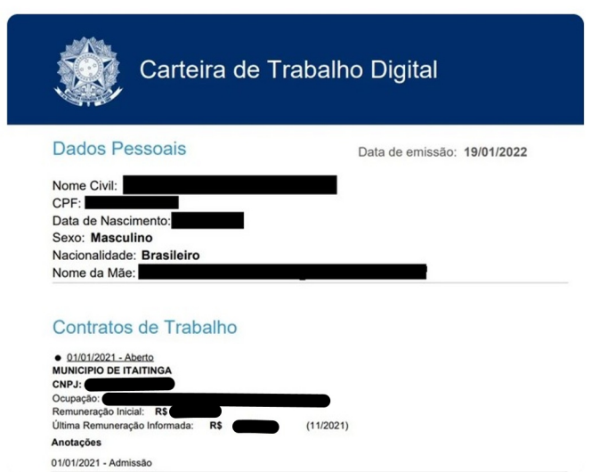

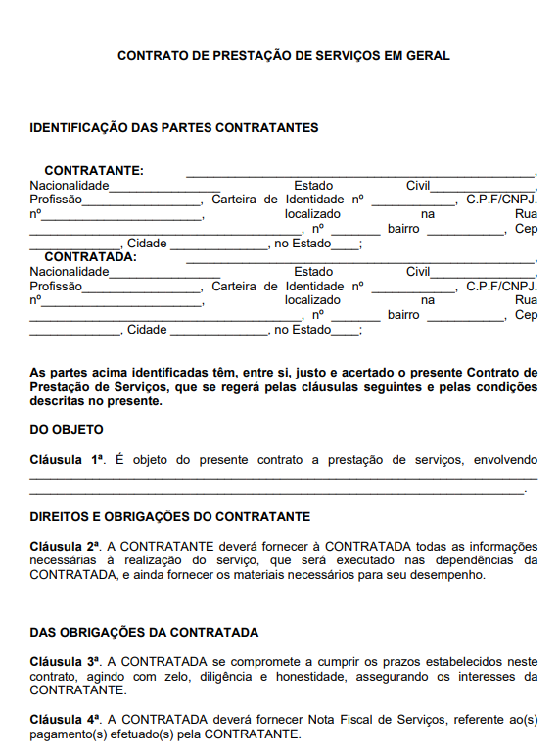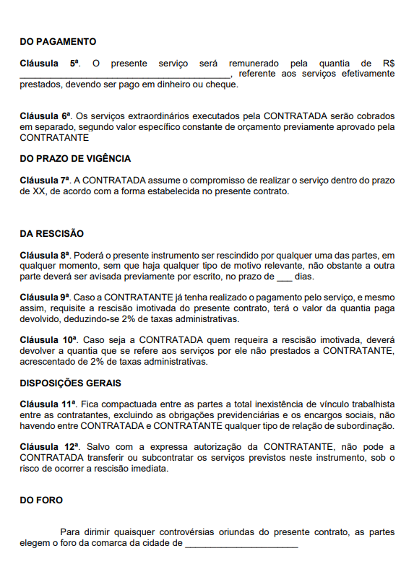

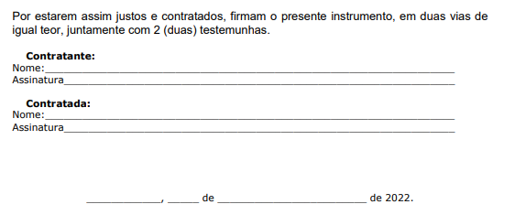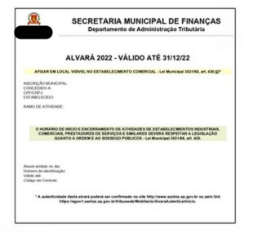

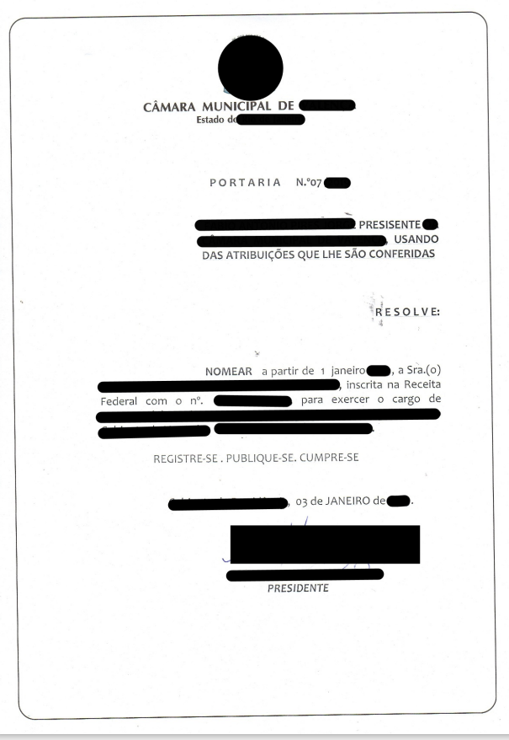

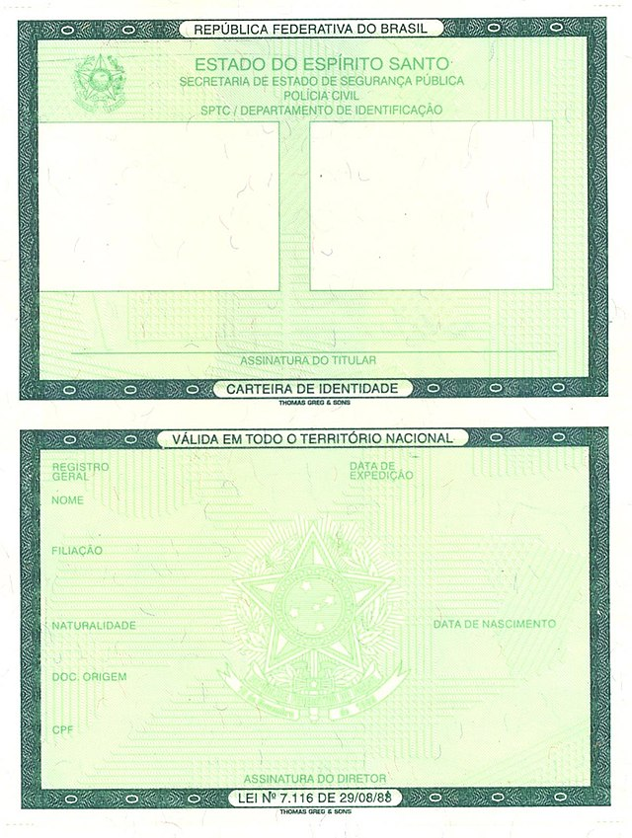



EXEMPLO DE FORMULÁRIO PREENCHIDOS.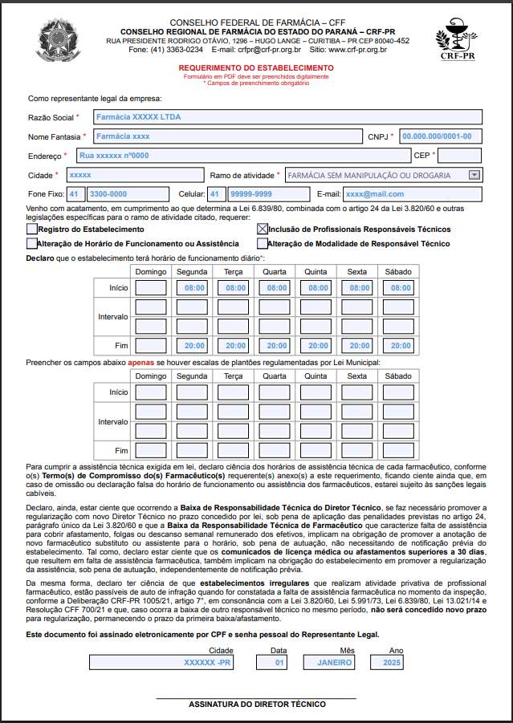

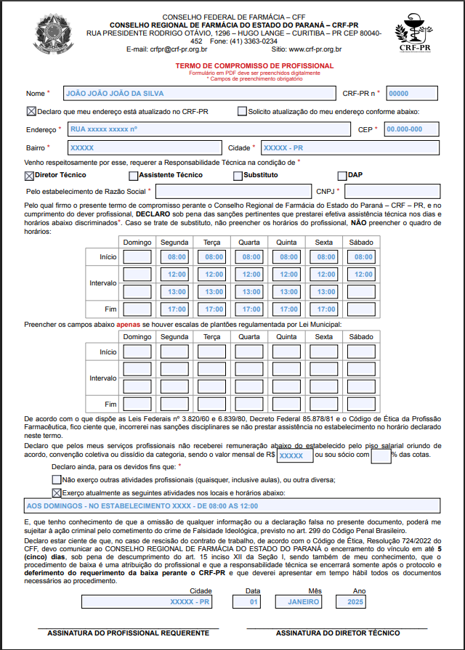

Para anexar os documentos., necessário sempre clicar na barra de seleção de tipo de documentos. Será anexado um documento por vez.

Lembrando que verificar e anexar toda a documentação necessária, deverá clicar no botão SALVAR PROTOCOLO.
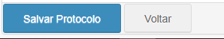

Poderá acompanhar o andamento do protocolo no crf-em-casa no ícone
(PROTOCOLOS GERADOS NA WEB)



Se for necessário fazer alguma correção ou ajuste, isso será indicado no ícone "PROTOCOLOS AGUARDANDO RESPOSTA". Lá, você poderá consultar o parecer e fazer as alterações ou adicionar os documentos solicitados.
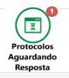

Chegamos ao final do nosso guia sobre como realizar o ingresso de responsabilidade técnica pela plataforma CRF-EM-CASA. Seguir as instruções com atenção e sempre buscar informações em nosso site ajudará a tornar o processo mais rápido e eficiente.
Se, durante o procedimento, surgir alguma dúvida ou dificuldade que não tenha sido esclarecida no conteúdo do nosso site, você pode entrar em contato conosco pelo telefone ou WhatsApp:
Telefone: 41 3363-0234
WhatsApp: 41 99838-0708
Estamos à disposição para ajudar.

